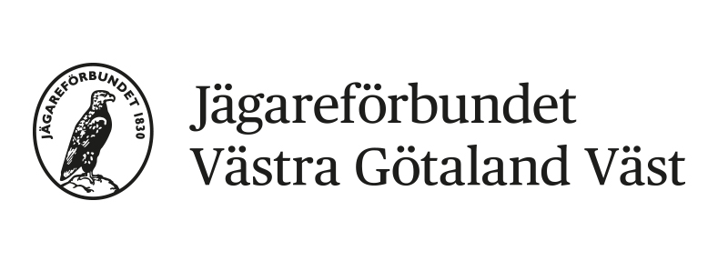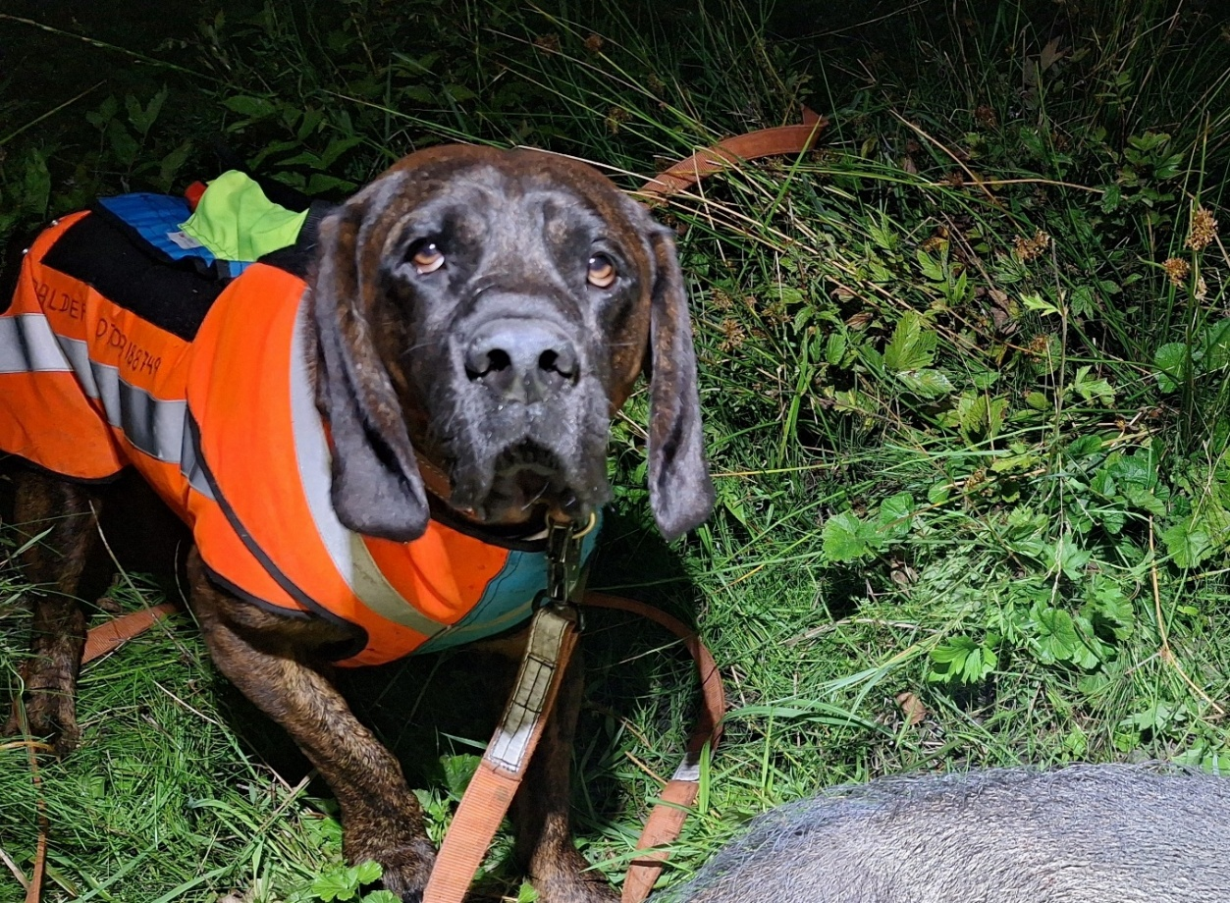
Utbildning/kurs för jägarförbundets medlemmar, aktiva i NVR.
Vi startade utbildningen 2022 och har succesivt utvecklat den. Vi är på Dalslandsaktiviteters anläggning i Steneby, Bengtsfors.
I år (2026) är den förlängd. Den går nu över tre hela dagar 17–19 april.
Mat
Frukost, lunch samt middag (fredag-lördag) ingår
Boende
Delat plats i campingstuga (egen stuga mot tillägg) på Laxsjöns camping o friluftsgård
Innehåll:
NVR: Information, diskussion gällande rutiner och delvis nya regler
HUND: Vi jobbar med våra hundar, spårning i hägn, träning, grunder, spårupptag vid väg med mera.
SKYTTE: Säker vapenhantering, skjutning i eftersöksliknande situationer.
FÖRSTA HJÄLPEN: Människa och hund.
Vi tränar med egen komplett utrustning, vapenklass 1
För att delta skall man vara medlem i SJF och aktiv inom NVR.
Kursen drivs av länsföreningen VGV. Nytt för i år är att alla NVR aktiva och medlemmar i SJF kan delta.
Pris:
5500 kr
4000 kr (medlemmar i VGV) man kan även söka medel från kretsen.
Fram till 31 januari har medlemmar i länsföreningen VGV företräde.
Senaste anmälningsdagen söndag 12 april (först till kvarn)
Anmälan och frågor till:
Lennart Gustafsson:
lgus1960@gmail.com
telefon 070 3188 749

